Nama : Mohammad Syarifuz Zaim

NPM : 20081010081

Kelas : Riset Informatika (C)

**Review Paper**

1. Purpose of the research (Tujuan Penelitian)

Tujuan dari penelitian papear ini adalah untuk menganalisis aplikasi Internet of Things (IoT) dalam manajemen operasi dan memberikan pemahaman komprehensif beserta efeknya.

1. Process of the research (Proses Penelitian)

Proses penelitian ini mencakup beberapa tahap, mulai dari pemilihan database hingga analisis data, dan itu mengikuti metodologi Literature Review (SLR) sistematis. Proses ini mencakup :

* Pemilihan database seperti Scopus dan Web of Science (WOS).
* Pencarian kata kunci yang terdiri dari dua kelompok kata kunci, satu terkait dengan IoT dan yang lainnya terkait dengan manajemen operasi.
* Seleksi artikel berdasarkan judul dan abstrak yang sesuai dengan kriteria tertentu.
* Analisis artikel menggunakan teknik bibliometrik dan analisis konten.

1. Logic of the research (Logika Penelitian)

Penelitian pada paper ini mengikuti urutan langkah-langkah yang logis untuk mencapai tujuannya. Ini dimulai dengan pemilihan database, dilanjutkan dengan pemilihan kata kunci yang sesuai, dan kemudian seleksi artikel berdasarkan kriteria tertentu. Proses ini menjamin bahwa hanya artikel yang relevan dengan topik ditinjau.

1. Outcome of the research (Hasil Penelitian)

Hasil dari penelitian ini adalah pemahaman komprehensif tentang aplikasi IoT dalam manajemen operasi dan efeknya. Ini termasuk pemahaman tentang tren penelitian saat ini, identifikasi penulis dan negara yang berpengaruh, serta prediksi tren masa depan dalam bidang ini.

Secara keseluruhan, penelitian pada paper ini merupakan Literature Review (SLR) sistematis yang mengikuti langkah-langkah logis dalam pemilihan sumber daya, analisis data, dan menyajikan hasil yang komprehensif tentang topik yang diteliti.

**Perancangan Topologi FTTH dan Optimalisasi Received Power pada Optical Netork Unit**

Dalam penelitian ini, digunakan pendekatan eksplanatif yang melibatkan uji terhadap teori. Metode penelitian yang diterapkan adalah metode kuantitatif yang fokus pada analisis received power pada Optical Network Unit. Data yang diperoleh dari analisis ini kemudian diolah untuk melakukan analisis lebih lanjut terkait dengan Quality of Service (QoS) dan penentuan topologi jaringan yang optimal. Selain itu, penelitian ini juga mengadopsi pendekatan penelitian induktif, yang melibatkan pengumpulan dan analisis data guna mengembangkan teori atau hipotesis yang relevan dengan topik penelitian tersebut. Dengan demikian, penelitian ini menggabungkan pendekatan eksplanatif dan induktif untuk memberikan pemahaman yang lebih komprehensif terhadap topologi jaringan Optical Network Unit.

* Pengumpulan data
* : Dilakukan dengan melakukan observasi ke client untuk

mendapatkan data received power pada ONU

* Analisis data : Melakukan analisis dengan mengklasifikasikan received

power pada ONU

* Identifikasi tema : Hasil data received power diklasifikan antara yang bagus

dan jelek

* Pengembangan teori : Perancangan topologi untuk mengoptimalkan received

power agar lebih optimal

* Pelaporan temuan : Hasil perancangan topologi dilakukan pengecekan

received power

* Research Question

1. Bagaimana pengaruh variasi received power terhadap Quality of Service (QoS) dalam jaringan Optical Network Unit?
2. Apa saja faktor-faktor yang memengaruhi received power pada Optical Network Unit?
3. Bagaimana pengaruh topologi jaringan terhadap performa Optical Network Unit dalam menghasilkan received power yang optimal?
4. Bagaimana hasil analisis data kuantitatif dapat digunakan untuk mengembangkan teori atau hipotesis terkait dengan jaringan Optical Network Unit?
5. Apa dampak dari perubahan topologi jaringan terhadap QoS dalam konteks Optical Network Unit?

* Teori sesuai paper
* Teori terkait received power yang optimal
* Teori terkait topologi jaringan FTTH
* Teori terkait QoS (Quality of Service)

Link jurnal (metode) : <https://www.sciencedirect.com/science/article/pii/S266591742300154X>

**BAB 3**

**METODOLOGI PENELITIAN**

Perancangan pada penelitian ini melewati beberapa proses untuk menyelesaikannya, hal tersebut bias ditampilkan dalam diagram alir pada Gambar dibawah ini.

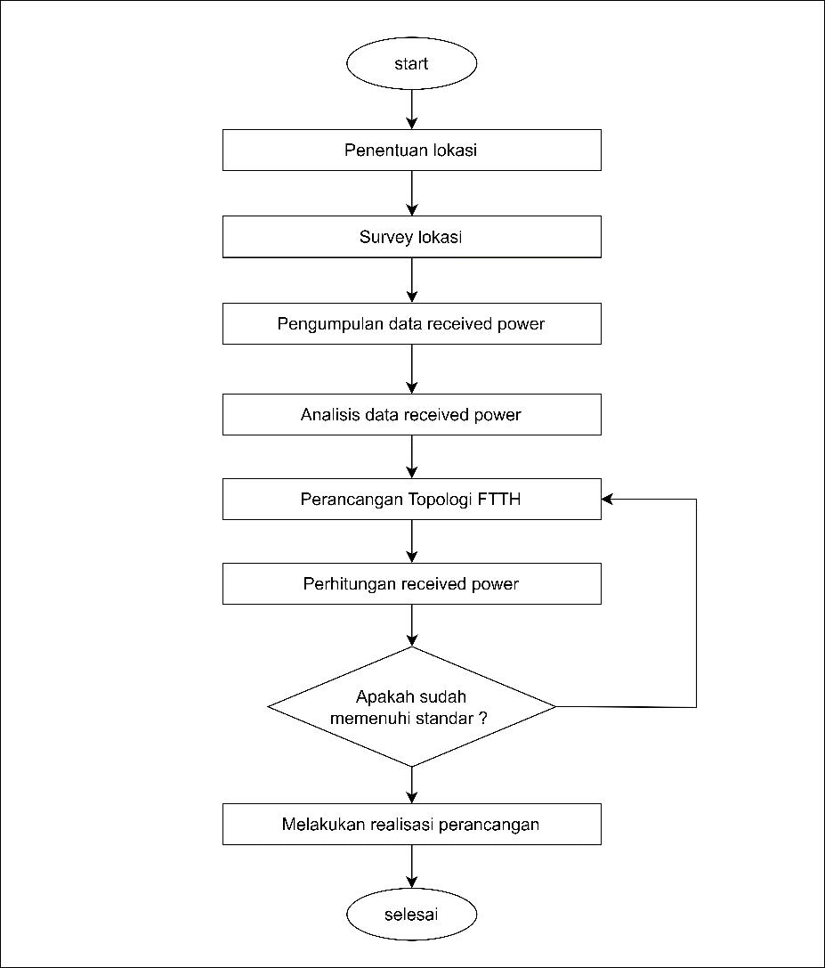

Tahap pertama menentukan daerah mana yang diminta oleh PT. Persada Data Multimedia untuk dianalisa pada jaringan FTTH. Setelah itu, melakukan survey lokasi sekaligus melakukan pendataan data terkait received power pada ONU. Setelah mendapatkan data received power ONU, dilakukan analisis data dan melakukan perancangan topologi FTTH dengan perhitungan received power yang memenuhi standar di setiap ONU. Perancangan meliputi penentuan titik-titik penempatan ODC, ODP, dan pelanggan, menggunakan *google earth* dengan menyesuaikan lokasi OLT (*central office*). Kemudian melakukan realisasi hasil perancangan.

1. Desa Madumulyorejo
2. Analisa Data Received Power pada ONU
3. Perancangan Jalur Jaringan Serat Optik
4. Konfigurasi dan Pemetaan Jaringan FTTH
5. Analisis Kebutuhan OLT